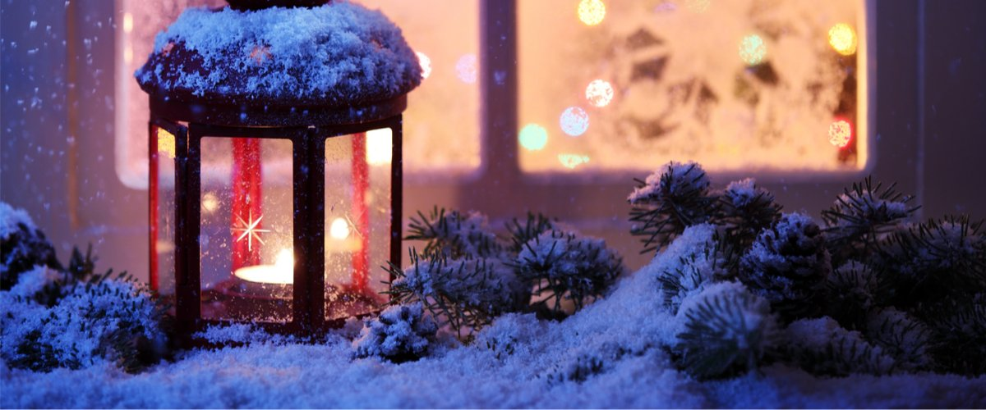

For an English version, please contact Susanne at
styrelsen.jordbalken@gmail.com

Medlemsinfo – DECEMBER 2022
För styrelsen betyder höst alltid budgetarbete. Detta görs i samverkan med vår ekonom på HSB och med underhållsplanen för ögonen. Budgetarbetet är nu avslutat och vi är nöjda och ser med tillförsikt fram emot verksamhetsåret 2022. Budgeten styrs i stort sett av underhållsplanen, som i sin tur beskriver åtgärder för underhåll på hus och område.
Med hjälp av HSB:s fina dataprogram ”Underhållsplan on-line” kan vi blicka in i framtiden och se vad som komma skall avseende underhåll. Med detta som grund har styrelsen landat i beslutet att för året 2022 göra en 1% höjning av boendekostnaden. Garage och P-platser berörs inte.
Under åren 2018-2020 gjorde vi inga höjningar och föregående år gjorde vi en diskret höjning med 0,5%, men med hänsyn tagen till omvärldsläget avseende inflation liksom el/energipriser menar vi att det är klokt att i år gå in med 1% höjning.
Vi håller fast vid vår filosofi att hellre höja försiktigt över åren än att plötsligt ställas inför ett betydligt högre höjningsbehov.
Vi vill med stolthet även förmedla att föreningen får mycket beröm för sin goda ekonomi. Vi har genom åren varit ekonomiska och har nödvändigt sparkapital för framtida underhållsbehov.

Årsstämman 2022
Nästa årsstämma hoppas och tror vi ska kunna genomföras på sedvanligt sätt i gemensamhetslokalen. Allt beror på hur smitt- och vaccinationsutvecklingen ser ut och vilka restriktioner som eventuellt kan komma att gälla.
Vi hoppas att omikronvarianten lägger sig till våren och utgår ifrån att vi kan vara i lokalen. Oavsett detta är datum för årsstämman satt till 11 maj kl 19.00.

Gårdsrepresentanter
Tidigare i år tog styrelsen initiativ till att undersöka intresset att vara gårdsrepresentant (GR). Tanken är att med GR få en länk till styrelsen för att fånga idéer och förslag på trivsel- och gemenskapsaktiviteter eller andra frågor som berör gården/området/föreningen.
De som anmält intresse att vara GR har träffats och tillsammans med styrelsen kommer man att arrangera Julkaffe/Julglöggsträff den 15 dec kl 19.00. Separat inbjudan kommer i brevlådan.

Möss och råttor i farten
Vi har ett avtal med Anticimex som har placerat ut ett flertal fällor på strategiska platser på området.
Nu när hösten kommer och temperaturen sjunker söker möss och råttor sig in i husen för lite värme och för att söka efter mat. Detta är ett återkommande problem och särskilt utsatta är tvåvåningshusen och radhusen. Ett öppet fönster eller balkongdörr är en utmärkt väg in. Möss/råttor är suveräna klättrare och springer snabbt uppför tegelväggarna. Bra att hålla dörrar stängda och att inte ha något som kan vara mat för möss/råttor på uteplatsen. För höghusen gäller att inte ställa upp entrédörren i onödan.

Sophanteringen
Här vill vi mana till bättring! Det kommer klagomål från boende att det slarvas rejält med sopsorteringen i soprummen. Ovanför varje kärl finns angivet vad som ska kastas var, kontrollera där om du är osäker.
Det är helt oacceptabelt att sätta fulla eller halvfulla glasburkar ovanpå sopkärlet och tro att någon annan ska ta hand om dessa. Burkar ska tömmas och sköljas ur innan de slängs och locket ska slängas i metallkärlet.
Kartonger ska vikas ihop för att ta mindre plats. Kartonger som innehåller plastbehållare eller dylikt ska separeras så att plasten slängs i plast och kartong i kartong. Sophanteringen tar endast det som ligger i kärlen så det är inte en lösning att sätta något vid sidan om.

Tända ljus
Advent och höstmörkret gör att vi gärna tänder ljus om kvällen för att skapa stämning och mysa till det. Kom bara ihåg att släcka dem!
Kontrollera gärna era brandvarnare så att de har batteri och fungera som de ska!

Fortsätt hålla avstånd, fortsätt sprita händerna.
Var rädda om er och om varandra och håll er friska!

Hälsar Styrelsen
Janne, Susanne, Daniel, Moa, Naki, Gabriel, Ulf och Jari

